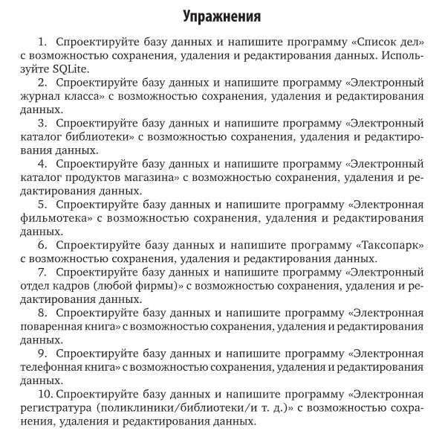

ИС-31:
1 – Енц
4 –Кармановский
9 – Габов
6 – Лундин
5 – Остряков
8 – Паршуков
3 – Вурста
2 – Бушенев
7 – Митин
10 – Ложкин
9 – Черных
1 – Казаков

